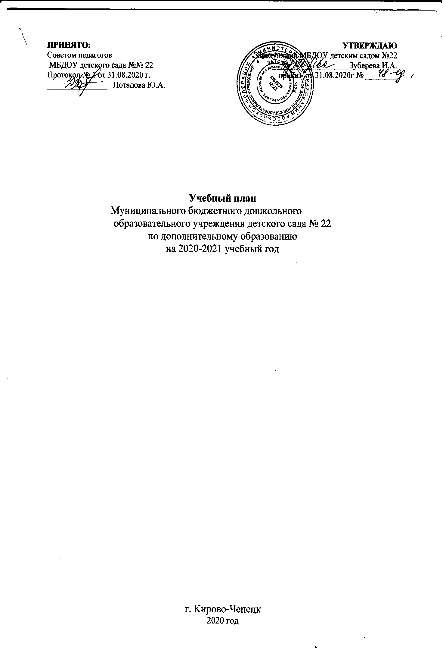
Пояснительная записка
Учебный план по дополнительному образованию на 2020- 2021 учебный год является локальным нормативным документом, регламентирующим общие требования к организации дополнительного образования в Муниципальном бюджетном дошкольном образовательном учреждении детском саду № 22.
Учебный план по дополнительному образованию разработан в соответствии с нормативными документами:
- Федеральным законом Российской Федерации от 29 декабря 2012г. №273-ФЗ "Об образовании в Российской Федерации";
- Федеральным государственным образовательным стандартом дошкольного образования, утвержденным приказом Министерства образования и науки Российской Федерации от 17.10.2013г. № 1155;
- Приказом Министерства образования и науки Российской Федерации от 30.08.2013г. № 1014 «Об утверждении Порядка организации и осуществлении образовательной деятельности по основным образовательным программам – образовательным программам дошкольного образования»;
- Постановлением Главного государственного санитарного врача Российской Федерации от 15 мая 2013г. № 26 «Об утверждении СанПиН 2.4.1.3049-13 организации режима работы дошкольных образовательных организаций» (с изменениями на 27 августа 2015г.);
- Письмо Рособрнадзора от 10.09.2013 N 01-50-377/11-555 «О соблюдении прав граждан при предоставлении платных дополнительных образовательных услуг в общеобразовательных организациях, расположенных на территории субъектов Российской Федерации и о нарушениях законодательства Российской Федерации об образовании в части обеспечения государственных прав граждан на получение общедоступного и бесплатного начального общего, основного общего и среднего (полного) общего образования»;
- Уставом МБДОУ детского сада № 22;
- Положением об оказании дополнительных образовательных услуг в МБДОУ детском саду № 22.
Дополнительное образование детей и взрослых направлено на формирование и развитие творческих способностей детей и взрослых, удовлетворение их индивидуальных потребностей в интеллектуальном, нравственном и физическом совершенствовании, формирование культуры здорового и безопасного образа жизни, укрепление здоровья, а также на организацию их свободного времени. Дополнительное образование детей обеспечивает их адаптацию к жизни в обществе, профессиональную ориентацию, а также выявление и поддержку детей, проявивших выдающиеся способности. Дополнительные общеобразовательные программы для детей должны учитывать возрастные и индивидуальные особенности детей (Закон «Об образовании в Российской Федерации»).
Учебный план по дополнительному образованию в МБДОУ детском саду № 22 определяет содержание дополнительного образования, обеспечивающего реализацию интересов и потребностей воспитанников, родителей (законных представителей) и дополняет содержание ООП ДОУ.
Реализация учебного плана предполагает учет принципа интеграции образовательных областей в соответствии с возрастными возможностями и особенностями воспитанников, спецификой и возможностями образовательных областей.
Учебный план по дополнительному образованию обсуждается и принимается Советом педагогов и утверждается приказом заведующего детским садом.
Учебный план по платным образовательным услугам отражает:
- специализацию занятий;
- продолжительность занятий;
- виды занятий;
- количество занятий, часов.
Для оказания платных образовательных услуг ДОУ создает следующие необходимые условия:
- изучение спроса родителей (законных представителей) на предоставляемые услуги;
- соответствие действующим санитарным правилам и нормативам;
- соответствие требованиям по охране и безопасности здоровья потребителей услуг;
- качественное кадровое обеспечение;
- необходимое программно-методическое и техническое обеспечение.
Дополнительные образовательные услуги оказываются с 01.10.2020г. по 29.05.2021г.
Занятия по дополнительному образованию для детей в возрасте от 4 до 7 лет организуются 2 раза в неделю, во второй половине дня. Длительность занятий зависит от возраста детей и составляет:
- в средней группе - 20 мин.,
- в старшей группе - 25 мин.,
- в подготовительной группе - 30 мин.
Дополнительные платные образовательные услуги осуществляются на основе общеразвивающих программ:

Наименование дополнительнойобразовательной услуги | Наименование дополнительной общеразвивающей программы | Направленность | Нормативный срок освоения
«Цветик-семицветик» | «Цветик-семицветик» | Социально-педагогическая | 1 год
«Танцы на мячах» | «Танцы на мячах» | Физкультурно-спортивная | 3 года

Дополнительная образовательная услуга | Цель | Ф.И.О. педагога  должность | Возраст детей
«Цветик-семицветик»  (психологическое сопровождение подготовки детей к школе) | Цель: создание условий для естественного психологического развития ребенка | Педагог-психолог Бронникова Ольга Юрьевна | 6-7 лет
«Танцы на мячах»  (фитбол-аэробика) | Цель:  Создание условий, способствующих содействию всестороннему гармоничному развитию личности ребенка, укреплению здоровья, развитию двигательных способностей, профилактике заболеваний, приобщению к здоровому образу жизни | Инструктор по физкультуре Мурина Людмила Геннадьевна | 4-7 лет

Учебный план по оказанию дополнительных образовательных услуг

на 2020– 2021 учебный год
 | Возрастные группы
 | 4-5 лет  средняя  группа | 5-6 лет  старшая  группа | 6-7 лет  подготовительная  группа
Длительность условного учебного часа (в минутах) | 20 | 25 | 30
Кол-во условных учебных часов в неделю | 2 | 2 | 2
Общее астрономическое время занятий в неделю | 40 мин. | 50 мин. | 1 час

